卷 号
卷内编号
密 级

<老年生活助手>
分 类:需求说明书 | Error: Reference source not found  Version:1.0  撰 写 人（签名）：江佳艺、潘铷葳、郑佳慧、邓湘、陈伟哲  完 成 日 期： 2024-04-06  评审负责人（签名）：  评 审 日 期：

目 录
1. 引言 1
1.1 目的 1
1.2 定义 1
1.3 参考资料 2
2. 总体概述 2
2.1 产品标识 2
2.2 产品描述 2
2.2.1 系统属性 2
2.2.2 开发背景 2
2.2.3 产品功能 3
2.3 用户的特点 4
2.3.1 年龄特点 4
2.3.2 使用场景 5
2.3.3 使用习惯 5
2.3.4 用户期望 5
3. 具体需求 5
3.1 功能需求 5
3.1.1 生活便利模块需求描述 5
3.1.2 安全保障模块需求描述 9
3.1.3 老年志愿者模块： 12
3.1.4 用户管理模块： 12
3.1.5 娱乐休闲模块 14
3.2 性能需求 15
3.3 数据库需求 15
3.3.1 所需要的文件 15
3.3.2 用户管理模块 15
3.3.3 数据项 15
3.4 外部接口需求 16
3.4.1 用户接口 16
3.4.2 软件接口 16
3.4.3 通信接口 16
4. 具体需求 18
4.1 功能结构图 18
4.2 数据流程图 21

引言
随着信息技术的迅速发展和普及，数字化工具已成为现代社会不可或缺的一部分。尤其是对老年人群体而言，合理利用这些工具不仅可以极大地提升他们的生活质量，也能有效保障他们的日常需求得到满足。然而，由于操作界面复杂、功能众多，很多老年用户在使用这些数字化工具时遇到了不小的挑战。面对这一现实问题，开发一款简单易用、功能全面且能够真正贴合老年用户需求的数字化应用成为了我们研发团队的主要目标。
在这个背景下，我们提出了一个集成多种实用功能于一身的全能数字化应用方案，旨在为老年用户提供一个全方位的生活助手。该应用通过采用先进的AI技术、简洁直观的UI设计、以及人性化的交互方式，致力于降低老年用户的使用门槛，同时满足他们在日常生活中的多样化需求。
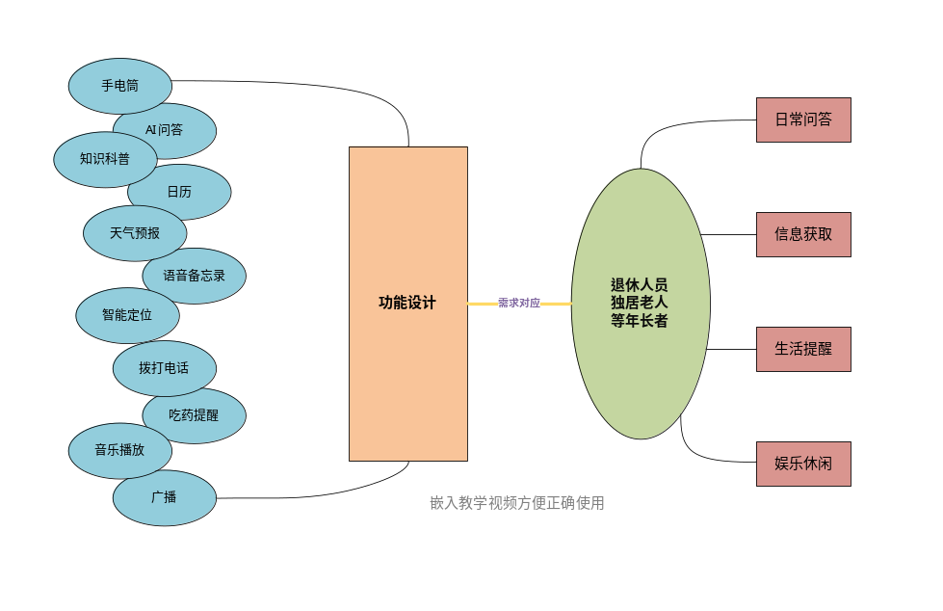

目的
本文档是<老年生活助手>（以下简称LifeAid）的正式需求规格说明书。
本文档的目的在于提取、定义最终用户对LifeAid系统的各种需求、为软件系统开发过程提供目标和依据，并且为软件系统项目评审和验收提供标准，为用户和软件项目成员提供沟通和交流的基础。

定义
SRS: Software Requirement Specification (软件需求说明)
DFD: Data Flow Diagram (数据流图)
DD: Data Dictionary (数据字典)
RUP: Rational Unified Process (统一软件过程)
IPO: Input Process Output (输入、处理与输出)

参考资料
《老年人使用技术的现状》 V1.0
文档号：PTR20170517 作者：Pew Research Center
《设计老年友好用户界面：向通用设计迈进》V1.0
文档号：MKDUIAP2017 作者：Jeff Johnson 和 Kate Finn
《老龄化社会的智能技术应用研究》V1.0 文档号：STAST2018
《老年人情感福祉的理解与设计：系统性文献回顾》 文档号：ACMSELW2019
《数据库系统设计概论》 V1.0 作者：TOP华迪实训

总体概述

产品标识
产品名称：老年生活助手
产品英文缩称：LifeAid
当前版本号：Version 1.0

产品描述

系统属性
本系统是独立的产品，包含以下五个模块：老年志愿社区平台、用户管理模块、娱乐休闲模块、生活便利模块和安全保障模块。

开发背景
随着经济的发展和社会的进步，国家政策不断优化，人口结构也发生了显著变化。特别是在人口老龄化方面，我国正面临前所未有的挑战。据统计，老年人口数量正在以前所未有的速度增长，这不仅给社会保障、医疗保健等领域带来压力，也对老年人的生活质量和精神需求提出了更高的要求。在这样的背景下，充分利用信息技术来提高老年人的生活质量，成为了社会发展的重要课题。国家政策对于老年人福利和信息化生活的支持也在不断加大。多项政策旨在推动科技企业开发更多适合老年人的应用程序和服务，以促进老年人生活的便利性和舒适度。这不仅包括基本的通信服务，还涉及健康管理、休闲娱乐、生活服务等多个方面。
本项目的建立和实施，旨在开发一款集多功能于一体的应用，专为适应国家政策导向和满足人口老龄化社会需求而设计。随着本项目的广泛部署和应用，不仅能够为老年人提供更加便捷、安全的生活方式，同时也能够为社会的和谐发展做出贡献，响应国家关于促进老年人福利和信息化社会建设的政策导向。
本项目的部署和应用范围为重庆市老龄人口和青年志愿者。
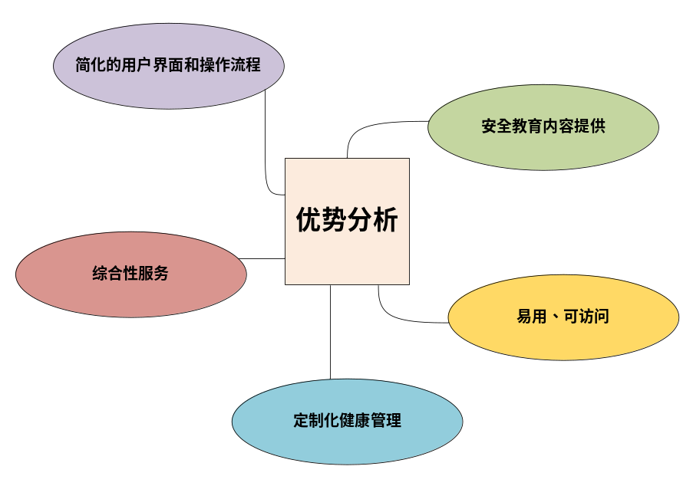

产品功能
产品功能由以下表格说明：
序号 | 功能名称 | 功能需求标识 | 优先级 | 简要描述
1 | 生活便利模块 |  | 高 | 包括AI管家、天气预报、日历、语音备忘录吃药提醒、一键联系等功能
2 | 安全保障模块 |  | 高 | 包括老年安全知识科普、GPS定位防走丢、手电筒呼救等功能
3 | 老年志愿社区平台 |  | 高 | 老年人可以通过语音编辑文字一键上传到社区请求帮助，社区会显示内容和当前位置推送给志愿者
4 | 用户管理模块 |  | 中 | 包括对老年人健康信息的存储以及紧急联系电话的存储
5 | 娱乐休闲模块 |  | 中 | 包括音乐播放、电台广播等功能
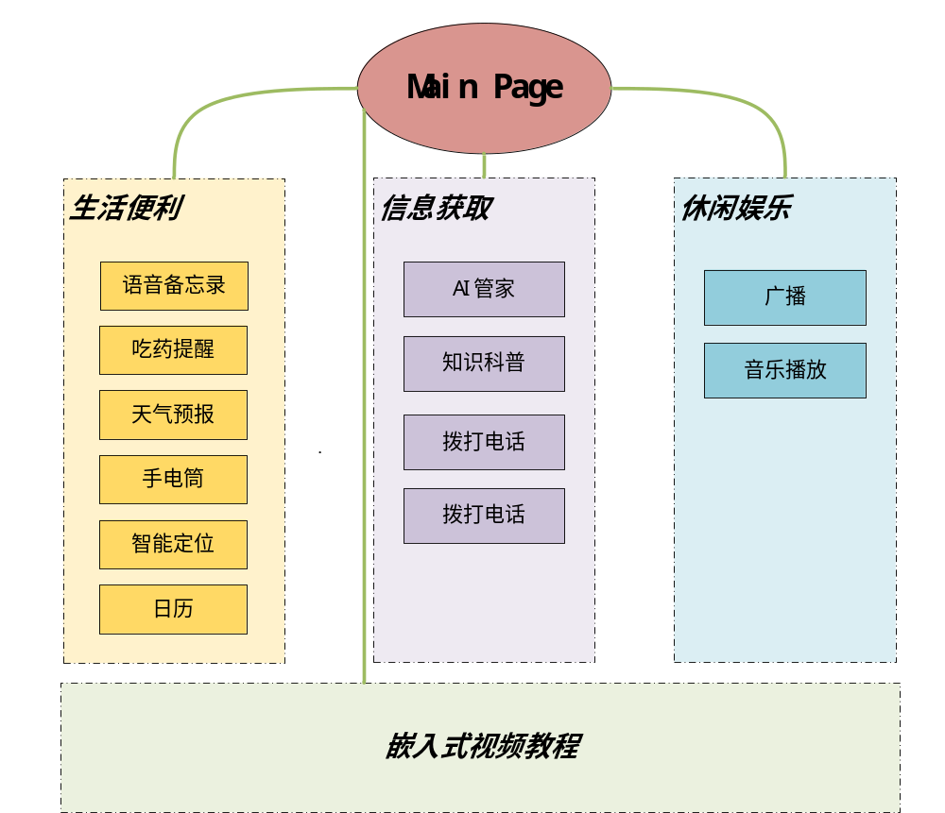

用户的特点

年龄特点
·目标用户群体：本软件的主要目标用户为老年人群体，年龄范围一般定位在60岁及以上。
·对技术的接受度低：考虑到目标用户群体的年龄较大，他们可能对新技术的接受度较低，因此需要简单易用的界面和功能。
·可能存在视力、听力等方面的问题：由于老年人普遍存在视力、听力等方面的问题，因此软件应考虑到这些特点进行界面设计和声音提示。
·可能存在记忆力下降：部分老年人可能存在记忆力下降的情况，因此软件应提供简单清晰的操作界面，并支持备忘录、提醒功能等。

使用场景
·日常生活辅助：老年人在日常生活中可能需要拨打电话、查看日历、提醒吃药等功能，因此软件应该提供相应的功能以帮助他们更好地管理生活。
·娱乐休闲需求：除了日常生活辅助功能外，老年人也希望通过软件获得一些娱乐休闲的内容，比如听音乐、收听电台广播等。

使用习惯
·偏好简单直观的操作：老年人更倾向于使用简单直观的操作方式，因此软件的操作界面应该尽可能简洁明了。
·可能不熟悉新技术：考虑到一些老年人可能不熟悉或不习惯使用新技术，软件应该提供易于理解的提示和指导，以便他们能够快速上手并正确使用软件功能。

用户期望
·功能实用性：老年人更注重软件的实用性，因此软件功能应该围绕解决他们日常生活中的问题和需求。
·友好的用户体验：用户希望软件能够提供友好的用户体验，包括清晰的界面设计、流畅的操作体验以及符合人性化的提示和反馈机制。

具体需求

功能需求
以下用表格方式进行详细功能需求描述，数据流图请见附录4.2：

生活便利模块需求描述
功能编号 | 1.1 | 功能名称 | AI管家 | 所属部门 | 技术部
调查者 | 潘铷葳 | 调查时间 | 2024.3.27 | 审核人 | 郑佳慧
功 能  描 述 | 集成人工智能语音助手，支持语音交互，能够回答用户的问题、执行指令，并提供相关的信息和建议。
输入项 | 用户通过说话的方式，向语音助手发出指令或询问问题。语音助手通过内置的麦克风或外部设备捕捉用户的语音信号，并将其转换为数字信号进行进一步处理。
处理描述 | 首先，语音助手会对输入的语音信号进行预处理，包括降噪、去回声等操作，以提高语音识别的准确性。  接下来，语音助手会使用语音识别技术将用户的语音转换为文本。这个过程涉及到声学模型、语言模型等多个方面的技术，以确保准确地将用户的语音转换为对应的文字。  在识别出用户的文字指令或问题后，语音助手会进一步利用自然语言处理技术对文本进行分析和理解。这包括词性标注、句法分析、语义理解等步骤，以便更准确地理解用户的意图和需求。  最后，根据用户的意图和需求，语音助手会生成相应的回应或执行相应的操作。
输出项 | 根据处理阶段的结果，语音助手会生成相应的语音输出或文本输出。
界面要求 | 按钮应具有明显的点击效果，标识清晰，易于触发。

功能编号 | 1.2 | 功能名称 | 天气预报 | 所属部门 | 单位管理
调查者 | 潘铷葳 | 调查时间 | 2024.3.24 | 审核人 | 王五
功 能  描 述 | 本天气预报应用不仅提供传统的文字或图像界面展示天气信息，更具备语音播报和返回详细天气情况界面的功能，为用户带来便捷、直观的天气查询体验。
输入项 | 主要来自于用户请求以及气象数据源。
处理描述 | 处理主要分为以下四步：  1.请求解析：系统首先解析用户请求，提取出用户想要查询的城市、日期等信息。  2.数据获取：根据解析后的用户请求，系统从气象数据源中获取相应的气象数据。  3.数据处理：系统对获取到的气象数据进行处理和分析，可能涉及数据的清洗、转换和计算等操作，以得出用户所需的天气预报信息。  4.天气预报生成：基于处理后的数据，系统生成天气预报文本，包括天气状况、温度范围、风速风向等详细信息。
输出项 | 天气预报信息及语音播报的天气情况
界面要求 | 按钮应具有明显的点击效果，标识清晰，易于触发。

功能编号 | 1.3 | 功能名称 | 备忘日历 | 所属部门 | 单位管理
调查者 | 潘铷葳 | 调查时间 | 2024.3.7 | 审核人 | 王五
功 能  描 述 | 该功能允许用户通过语音输入方式，将预计要做的事项添加到备忘日历中，实现快速、便捷的任务记录与提醒。
输入项 | 用户通过语音输入的预计要做的事项，包括事项内容、时间、地点等关键信息。
处理描述 | 处理过程主要分为以下四步：  1.语音识别：系统首先利用语音识别技术，将用户的语音输入转换为文本形式。在转换过程中，系统会对语音信号进行预处理、特征提取和模式匹配等操作，以确保识别的准确性。  2.信息解析：系统对识别出的文本信息进行解析，提取出事项内容、时间、地点等关键信息。解析过程中，系统会利用自然语言处理技术，对文本进行分词、词性标注和语义理解等操作，以准确提取所需信息。  3.事项添加：根据解析出的信息，系统将自动生成备忘事项，并将其添加到用户的日历中。在添加过程中，系统会考虑事项的优先级、提醒方式等因素，以确保用户能够及时收到提醒。  4.提醒设置：系统根据用户设定的事项时间，自动为用户设置提醒。提醒方式可以包括手机通知、邮件提醒等，用户可以根据个人需求进行设置。
输出项 | 事项内容、设定时间。
界面要求 | 简洁的操作入口，方便用户进行语音输入、查看和编辑备忘事项。

功能编号 | 1.4 | 功能名称 | 语音备忘录吃药提醒 | 所属部门 | 执法人员档案管理
调查者 | 潘铷葳 | 调查时间 | 2024.2.12 | 审核人 | 王五
功 能  描 述 | 该功能允许用户通过语音输入或拍照输入的方式，记录药品信息并设置吃药提醒，帮助用户更加便捷地管理用药计划和提醒。
输入项 | 输入主要有以下两种：  1.语音输入：用户通过语音输入药品名称、服用剂量、服用时间等关键信息。系统能够准确识别用户的语音输入，并将其转换为文本形式进行进一步处理。  2.拍照输入：用户可以通过拍照功能，拍摄药品包装或说明书上的关键信息。系统利用图像识别技术，从照片中提取出药品名称、剂量等关键信息。
处理描述 | 处理主要分为以下几步：  1.语音识别与转换：对于语音输入，系统利用语音识别技术将语音转换为文本，并提取出药品名称、剂量和服用时间等关键信息。  2.图像识别与解析：对于拍照输入，系统通过图像识别技术解析照片中的药品信息，提取出药品名称、剂量等关键数据。  3.信息整合与存储：系统将语音输入和拍照输入的信息进行整合，并存储在用户的备忘录中。同时，系统会根据用户设定的时间自动生成吃药提醒。  4.提醒设置与发送：系统根据用户设定的提醒时间和方式，自动发送提醒通知给用户。提醒方式可以包括手机通知、闹钟提醒等。
输出项 | 吃药提醒信息。输出内容包括药品名称、服用剂量、设定时间、提醒方式等。
界面要求 | 主要有以下三个要求：  1.直观易用：界面设计应直观明了，方便用户快速理解和操作。主要功能和操作按钮应清晰可见，易于点击。  2.信息展示清晰：界面应清晰展示已设置的吃药提醒信息，包括药品名称、服用剂量、设定时间等。同时，对于拍照输入的药品信息，可以展示药品图片或关键信息截图，方便用户核对。  3.输入方式多样：界面应提供语音输入和拍照输入两种输入方式，方便用户根据自己的需求选择合适的方式进行输入。

功能编号 | 1.5 | 功能名称 | 一键联系 | 所属部门 | 执法人员档案管理
调查者 | 潘铷葳 | 调查时间 | 2024.3.6 | 审核人 | 王五
功 能  描 述 | 该功能允许用户通过上传人物照片，系统自动识别照片中的人物，并为用户提供一键拨打该人物联系电话的便捷操作。
输入项 | 用户上传的人物照片及联系方式
处理描述 | 处理主要分为以下两步：  1.照片和电话号码处理：系统对上传的照片和电话号码录入数据库。  2.信息显示与操作：系统将检索到的联系信息展示在界面上，并提供一键拨打该人物联系电话的按钮。用户只需点击按钮，系统即可自动拨打该电话。
输出项 | 拨打成功或拨打失败
界面要求 | 界面设计应简洁明了，直观易懂。用户应能够轻松找到上传照片和电话号码以及一键拨打电话的功能入口。

安全保障模块需求描述
功能编号 | 2.1 | 功能名称 | 老年安全知识科普 | 所属部门 | 执法人员档案管理
调查者 | 潘铷葳 | 调查时间 | 2024.2.25 | 审核人 | 陈六
功 能  描 述 | 本功能旨在针对老年人群体，提供反诈、安全、科普及生活方面的安全知识科普服务。通过该功能，老年人可以获取相关安全知识，提高自我保护意识，避免受到诈骗和侵害，享受更加安全、健康的生活。
输入项 | 用户通过界面选择感兴趣的安全知识类别
处理描述 | 处理主要分为以下两步：  1.内容筛选与整理：系统根据用户选择的安全知识类别，从数据库中筛选出相关的科普内容。内容需经过严格筛选，确保信息的准确性和可靠性。  2.多媒体内容生成：为了增加科普内容的可读性和易理解性，系统支持生成多媒体形式的内容，如图片、视频等。这些多媒体内容可以通过生动的视觉和听觉效果，帮助老年人更好地理解和记忆安全知识。
输出项 | 系统根据用户输入的选择，输出相应的安全知识科普内容。内容形式可以包括文字描述、图片展示、视频教程等。
界面要求 | 要求主要分为以下四种：  1.简洁明了：界面设计应简洁明了，避免过多的装饰和冗余元素。主要功能和内容应突出显示，方便老年人快速找到所需的信息。  2.大字体、高对比度：考虑到老年人的视觉特点，界面应采用大字体和高对比度设计，以确保老年人能够清晰地阅读和理解内容。  3.易于操作：界面应提供简洁明了的操作入口和按钮，方便老年人进行选择和操作。同时，应支持手势操作和语音控制等便捷交互方式，提高老年人的操作体验。  4.内容分类清晰：界面应清晰地展示安全知识的分类和目录，方便老年人根据自己的需求选择相应的内容进行学习。

功能编号 | 2.2 | 功能名称 | GPS定位防走丢 | 所属部门 | 证件管理系统
调查者 | 潘铷葳 | 调查时间 | 2024.3.1 | 审核人 | 陈六
功 能  描 述 | 本功能旨在为用户提供便捷、准确的定位服务，包括常用地址的保存、清除以及实时定位功能。通过该功能，用户可以轻松管理自己的常用地址，并快速获取当前位置信息，提高生活和工作效率。
输入项 | 输入主要有以下三种：  1.常用地址保存：用户可以通过手动输入或地图选点的方式，保存常用地址信息，如家庭地址、公司地址等。  2.常用地址清除：用户可以选择需要清除的常用地址，并进行删除操作。  3.实时定位请求：用户发起实时定位请求，系统根据当前位置信息提供相应的定位服务。
处理描述 | 处理主要分为以下两个方面：  1.常用地址管理：  · 保存处理：系统接收用户输入的常用地址信息，并将其存储在数据库中，同时与地图数据进行关联，确保地址的准确性。  · 清除处理：系统根据用户的清除请求，从数据库中删除相应的常用地址信息，并更新界面显示。  2.实时定位处理：  · 定位请求接收：系统接收用户的实时定位请求。  · 位置信息获取：系统通过调用定位服务API或利用设备自带的定位功能，获取用户的当前位置信息。  · 数据处理与输出：系统对获取的位置信息进行必要的处理，如格式转换、地址解析等，并将结果输出给用户。
输出项 | 输出主要有以下两种：  1.常用地址列表：系统显示用户保存的常用地址列表，包括地址名称和对应的位置信息。  2.实时定位结果：系统根据用户的实时定位请求，输出当前位置信息，包括经纬度、地址描述等。
界面要求 | 明显的常用地址、清除常用地址和定位按钮。

功能编号 | 2.3 | 功能名称 | 手电筒呼叫 | 所属部门 | 证件管理系统
调查者 | 潘铷葳 | 调查时间 | 2024.3.1 | 审核人 | 陈六
功 能  描 述 | 本功能旨在为用户提供手电筒功能，同时增加手电筒闪烁和发出求助声音的功能，用于紧急呼救或引起他人注意。用户可以通过简单的操作，快速打开手电筒或启动闪烁呼救模式，提高安全性和求助效率。
输入项 | 输入主要有以下两种：  1.打开手电筒按钮：用户点击此按钮，系统将启动手电筒功能，持续发亮光。  2.闪烁呼救按钮：用户点击此按钮，系统将启动手电筒闪烁模式，并使手电筒发出特定的闪烁频率，同时播放求助声音。
处理描述 | 处理主要有以下两种：  1.打开手电筒处理：  ·用户点击打开手电筒按钮。  ·系统检查设备的手电筒功能是否可用。  ·如果手电筒功能可用，系统打开手电筒，并持续发出亮光。  2.闪烁呼救处理：  ·用户点击闪烁呼救按钮。  ·系统启动手电筒闪烁模式，并设置特定的闪烁频率。  ·系统播放预设的求助声音，声音可以是警报声或呼救语音。  ·闪烁和声音将持续发出，直到用户再次点击按钮或系统接收到停止指令。
输出项 | 输出主要有以下两种：  1.打开手电筒输出：手电筒功能启动，发出稳定的亮光。  2.闪烁呼救输出：手电筒进入闪烁模式，发出特定的闪烁频率，同时播放预设的求助声音，以吸引注意力。
界面要求 | 主要有以下五点要求：  1.界面布局简洁明了，易于操作。  2.打开手电筒按钮和闪烁呼救按钮应明显区分，避免误操作。  3.按钮应有明确的图标和文字标识，便于用户理解其功能。  4.在手电筒闪烁呼救模式下，界面应显示相应的状态提示，如“闪烁呼救 已启动”等。  5.界面应提供清晰的反馈，如手电筒打开或关闭的动画效果，闪烁呼救模式的闪烁频率和声音播放状态等。

老年志愿者模块：
功能编号 | 3.1 | 功能名称 | 语音求助上传及推送 | 所属部门 | 技术部门
调查者 | 潘铷葳 | 调查时间 | 2024.3.27 | 审核人 | 陈伟哲
功 能  描 述 | 老年人可以通过语音编辑文字一键上传到社区请求帮助，社区会显示内容和当前位置推送给志愿者
输入项 | 语音录入的求助内容，当前位置信息。
处理描述 | 用SQL语句INSERT将求助内容、以及用户当前位置信息存入数据库。用Update更新志愿者数据库中的求助信息以及位置信息等，并根据距离将求助信息推送给附近的志愿者。
输出项 | 输出内容、当前位置信息、推送给志愿者的求助通知
界面要求 | 使用一个简单的页面提示用户输入。  使用一个简单的页面显示志愿者接受的求助。

功能编号 | 3.2 | 功能名称 | 志愿者响应功能 | 所属部门 | 技术部门
调查者 | 江佳艺 | 调查时间 | 2024-3-27 | 审核人 | 潘铷葳
功 能  描 述 | 提供志愿者响应老年人求助的功能，志愿者可以接受、拒绝、或完成求助任务。
输入项 | 志愿者的响应操作，求助任务的相关信息。
处理描述 | 根据志愿者的响应操作，用SQL语句UPDATE对数据库中的任务状态进行更新操作，并通知求助人。
输出项 | 求助任务的状态（进行中、已完成、已拒绝）  若任务状态为“进行中”，则输出志愿者的响应时间和处理结果，并向求助者发送志愿者信息。  若任务完成状态为“已完成”，则输出志愿者的完成时间
界面要求 | 使用一个简单的页面提示用户求助结果。  使用一个简单的页面显示志愿者求助完成状态

用户管理模块：
功能编号 | 4.1 | 功能名称 | 用户注册 | 所属部门 | 技术部门
调查者 | 邓湘 | 调查时间 | 2024-3-27 | 审核人 | 江佳艺
功 能  描 述 | 用户注册功能允许新用户创建账号，提供基本信息完成注册部分。
输入项 | 用户名(可变长度50),密码（可变长度字符50）,电话号码（可变长度 50）, 身份证号(可变长度 50)
处理描述 | 检查输入项的有效性，包括用户名是否已存在，身份证号是否已经绑定账号，密码格式是否符合要求。用SQL语句INSERT在数据库中插入新用户信息，创建新的用户账号。
输出项 | 操作成功与否标识数（整型）。
界面要求 | 使用一个简单的页面提示用户的操作结果。

功能编号 | 4.2 | 功能名称 | 用户登录 | 所属部门 | 技术部门
调查者 | 陈伟哲 | 调查时间 | 2024-3-27 | 审核人 | 潘铷葳
功 能  描 述 | 用户登录功能允许已注册用户通过输入用户名密码、电话号码、身份证号进行登录，以访问系统的功能。
输入项 | 用户名(可变长度50),密码（可变长度字符50）,电话号码（可变长度 50）, 身份证号(可变长度 50)
处理描述 | 检查用户输入的登录信息，根据相应信息用SQL语句SELECT对数据库进行查询处理，若用户登录信息匹配成功，则将用户标识存储在会话中，标记用户已登录。
输出项 | 操作成功与否标识数（整型）。
界面要求 | 使用一个简单的页面提示用户的操作结果。

功能编号 | 4.3 | 功能名称 | 健康信息管理系统 | 所属部门 | 法制办公室
调查者 | 郑佳慧 | 调查时间 | 2024-3-27 | 审核人 | 江佳艺
功 能  描 述 | 健康信息管理功能允许系统管理员或用户管理者存储和管理老年人的健康，包括紧急联系电话等重要信息。
输入项 | 老年人名称(可变长度 50)，老年人年龄（整型），老年人性别（可变长度 50）老年人身体状况描述（文本，最大500字符），老年人紧急联系电话（可变长度，最大20字符）
处理描述 | 用SQL语句UPDATE将输入的健康信息存储到数据库中，如果老年人信息已经存在于数据库中，则用UPDATE进行更新操作。使用SELECT对输入的信息进行合法性检查。
输出项 | 操作成功与否的标识数（整型）
界面要求 | 使用一个表单页面给出用户的操作结果。

娱乐休闲模块
功能编号 | 5.1 | 功能名称 | 电台广播 | 所属部门 | 技术部门
调查者 | 郑佳慧 | 调查时间 | 2024-3-27 | 审核人 | 邓湘
功 能  描 述 | 提供简单易用的电台频道选择界面，支持快速切换和收藏电台频道。支持搜索和推荐功能，方便老年人发现和收听喜欢的电台节目。
输入项 | 用户所在地区、用户喜爱或偏好的电台类型、用户搜索的关键词、用户对电台的收藏操作、用户播放操作。
处理描述 | 用SQL语句SELECT对数据库进行查询操作，并根据用户的输入项和偏好进行筛选和排序。当用户选择播放电台时，通过相应的媒体流协议进行播放。
输出项 | 电台频道名称（可变长度50），电台频道类型（可变长度50），电台频道简介（文本500），收藏状态（布尔值，表示是否已收藏）、搜索结果列表、播放音频。
界面要求 | 使用一个表单页面给出用户的操作结果。

功能编号 | 5.2 | 功能名称 | 音乐播放 | 所属部门 | 技术部门
调查者 | 江佳艺 | 调查时间 | 2024-3-2 | 审核人 | 邓湘
功 能  描 述 | 提供简单易用的音乐播放界面，支持搜索、收藏和播放音乐。支持分类和推荐功能，方便老年人发现和收听喜欢的音乐。
输入项 | 用户搜索的音乐关键词、用户对音乐的收藏操作，用选择播放的音乐。
处理描述 | 用SQL语句SELECT对数据库进行查询处理，并根据用户的输入项进行筛选和排序。当用户选择播放音乐时，通过相应的音乐播放器进行播放。
输出项 | 音乐列表，用户所选音乐的播放状态（是否在播放），搜索结果列表，用户收藏列表。
界面要求 | 使用表单页面给出用户的操作结果。

性能需求
本系统采用才移动应用\服务器架构，全部数据的运算和对数据库的存取在服务器端进行，因此系统对服务器端性能有很高要求。具体如下：
- >支持的终端数：不限
- >支持并行操作用户数：局域网内1500~2016，互联网<=1000
- >处理记录数：<=10000条
- >表单大小：<=2048KB
- >响应时间：局域网<=0.3秒，互联网2~5秒

数据库需求

所需要的文件
用户信息表：用户名+密码+电话号码+身份证号
健康信息表：名称+年龄+性别+身体状况描述+紧急联系电话

用户管理模块
a用户信息表
组成 | 解释
用户名 | 用户的账号
密码 | 账号对应的密码
电话号码 | 用户的电话号码
身份证号 | 用户的身份证号

b健康信息表
组成 | 解释 | 备注
名称 | 老年人的名字
年龄 | 老年人的年龄
性别 | 老年人的性别
身体状况描述 | 老年人的一些身体情况，包括患有的一些的疾病。 | 老年人身体状况（天气预报）
紧急联系电话 | 老年人的紧急联系电话

数据项
名称 | 别名 | 取值
用户名 | Account | Varchar长度50
密码 | Password | Varchar长度50
电话号码 | Phone | Varchar长度50
身份证号 | IdNumber | Varchar长度50
名称 | Name | Varchar长度50
年龄 | Age | Int
性别 | Sex | Varchar长度50
身体状况描述 | Status | Varchar长度500
紧急联系电话 | UrgenNumber | Varchar长度20

外部接口需求

用户接口
本系统是一款专为移动设备开发的应用程序，用户可以通过统一的访问方式使用系统。系统的用户界面基于Vue技术，集中在移动端展示，确保在不同设备上提供一致且优质的用户体验。用户只需使用任意一款支持TCP/IP协议的网络浏览器，下载并安装本系统，即可开始使用各项功能。
在界面设计方面，本系统采用了移动应用程序常见的风格，包括屏幕布局和菜单格式，以提高用户的操作效率，减少误操作的可能性。具体来说，系统界面设计遵循以下原则：
简洁性：界面布局清晰简洁，避免信息过载。通过减少不必要的装饰元素和信息，让用户能够专注于主要任务。
一致性：系统的各个界面在布局、配色和操作方式上保持一致，减少用户的学习成本。例如，所有按钮和菜单的位置固定，图标统一使用标准的设计风格，确保用户在不同模块之间切换时不会感到陌生。
适宜性：界面设计充分考虑用户的使用环境和需求，确保在不同情境下均能提供良好的用户体验。例如，对于老年用户，界面采用大字体和高对比度，以适应视力较弱的用户。同时，通过简化操作步骤，确保用户能够轻松上手。
指导性：系统提供必要的提示和指导，帮助用户顺利完成操作。例如，在用户首次使用某个功能时，系统会弹出简要的操作说明和引导，让用户快速了解功能的使用方法。
此外，系统支持个性化设置，用户可以根据自己的习惯调整界面的布局和功能。例如，用户可以选择不同的主题颜色、调整字体大小，甚至定制快捷操作按钮的位置，以提高使用的便捷性。

软件接口
数据库软件接口
接口标识：SI-03
软件接口名称：Database Management System Interface
功能描述：本系统采用Microsoft SQL-Server V7.0作为后台数据库服务器。数据库软件接口作为数据库驱动程序，确保系统能够高效且正确地与后台数据库交互。该接口支持复杂的查询和数据处理操作，能够处理大量并发请求，确保数据的完整性和一致性。
数据流程和控制流程的方向：数据流程和控制流程均为双向。系统与数据库之间的通信包括数据的读取和写入操作，系统可以根据用户的请求查询数据库并返回结果，同时也能够将用户输入的数据写入数据库。
接口类型：自动。数据库接口的所有操作均由系统自动执行，无需人工干预。这包括自动连接数据库、执行查询、处理结果和错误处理等。系统通过预定义的配置文件管理数据库连接参数，确保在不同环境下均能正常连接数据库。
性能优化：为了提高数据库交互的性能，系统采用了多种优化策略。例如，使用缓存机制减少频繁的数据库访问，对常用查询进行预编译处理，利用索引提高查询速度，并通过分区和分片技术管理大规模数据。此外，系统还实现了自动重连机制，在数据库连接断开时能够自动尝试重新连接，确保系统的稳定运行。

通信接口
本系统支持使用TCP/IP协议簇的HTTP、FTP协议等进行通信的软件。客户端和服务器端主要通过互联网或执法部门的局域网进行通信，以确保数据传输的安全性和可靠性。具体设计包括以下几个方面：
通信协议：系统支持多种通信协议，包括HTTP和FTP。HTTP协议主要用于数据的请求和响应，例如客户端向服务器发送查询请求，服务器返回查询结果。FTP协议主要用于文件传输，例如上传和下载数据文件。
安全性：为了保证通信过程中的数据安全，系统采用了多种安全措施。例如，使用SSL/TLS加密通信内容，防止数据在传输过程中被窃取或篡改；通过身份验证机制确保只有授权用户才能访问系统资源；使用防火墙和入侵检测系统监控和防护网络攻击。
通信性能：系统设计充分考虑了网络环境的多样性，确保在不同网络条件下均能稳定运行。例如，系统实现了自动重传机制，在网络不稳定时能够自动重发失败的数据包；采用数据压缩技术减少传输数据量，提高传输效率；通过负载均衡技术分散服务器压力，提升系统的整体性能。
兼容性：系统支持多种网络设备和操作系统，确保用户可以在不同终端设备上访问系统。例如，系统支持Windows、macOS、Linux等操作系统，以及iOS和Android移动设备。通过标准化的接口设计，确保系统能够与第三方应用和服务无缝集成。
实时通信：系统支持实时数据通信，确保用户能够实时获取和更新数据。例如，通过WebSocket技术实现双向实时通信，用户在客户端进行操作后，服务器能够立即反馈操作结果；在紧急情况下，系统可以通过推送通知及时向用户发送警报信息。

具体需求

功能结构图
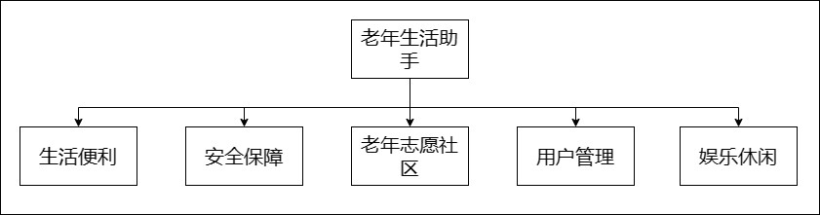
4.1.1 老年生活助手功能结构图
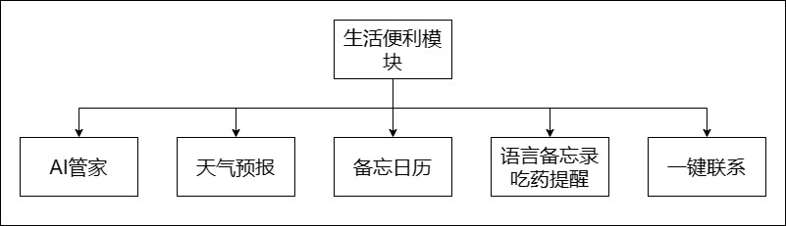
4.1.2 生活便利模块功能结构图
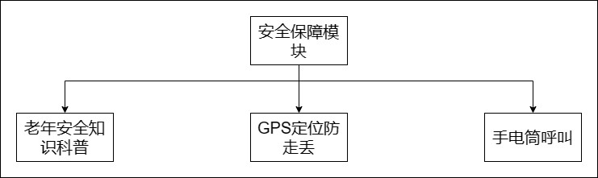
4.1.3 安全保障模块功能结构图
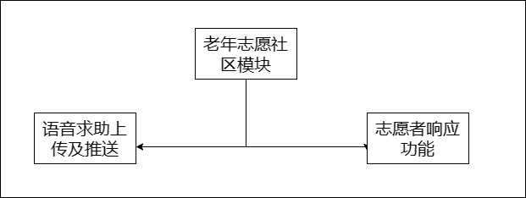
4.1.4 老年志愿社区模块功能结构图
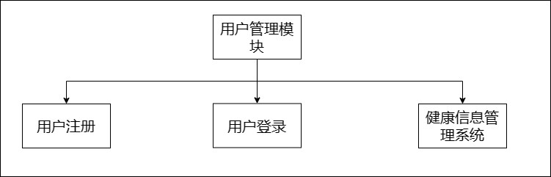
4.1.5 用户管理模块系统结构图
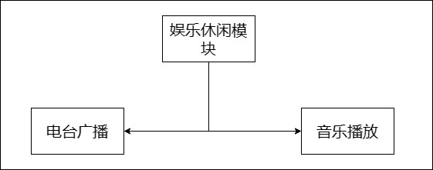
4.1.6 娱乐休闲模块功能结构图
4.1.7 生活便利模块功能结构图

数据流程图
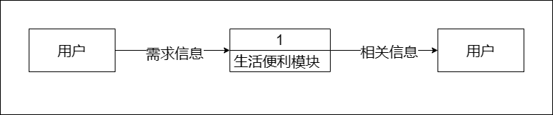
图4.2.1.1 生活便利模块顶层数据流图

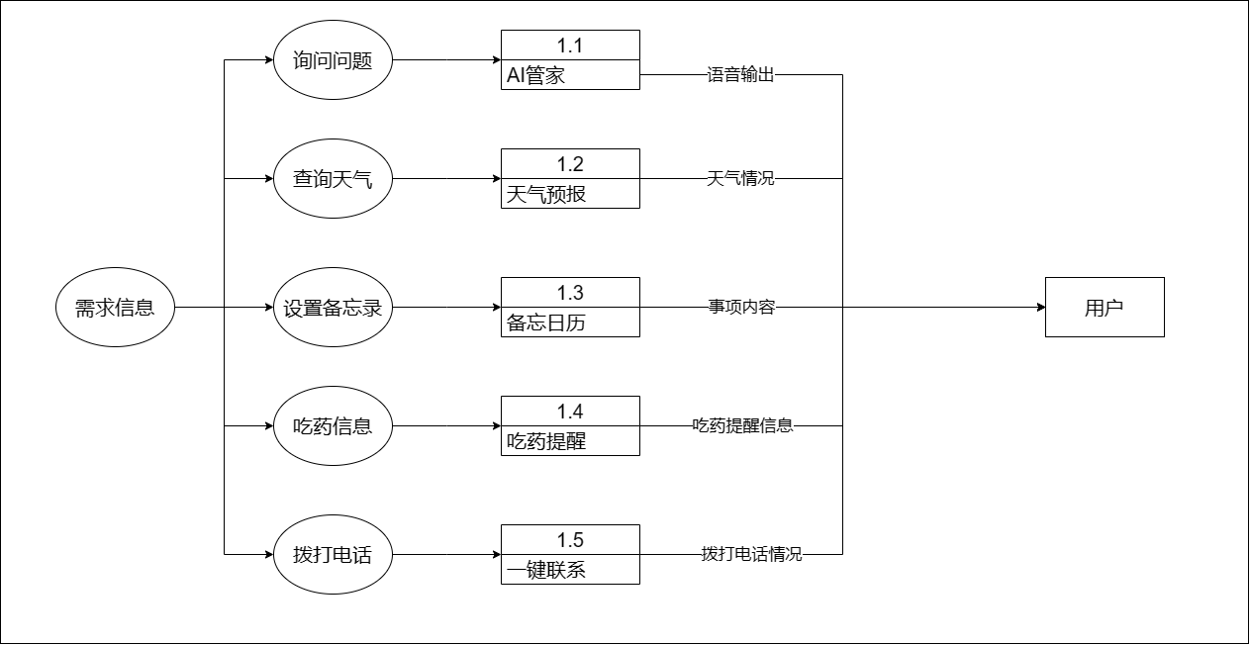
图4.2.1.2 生活便利模块第二层数据流图

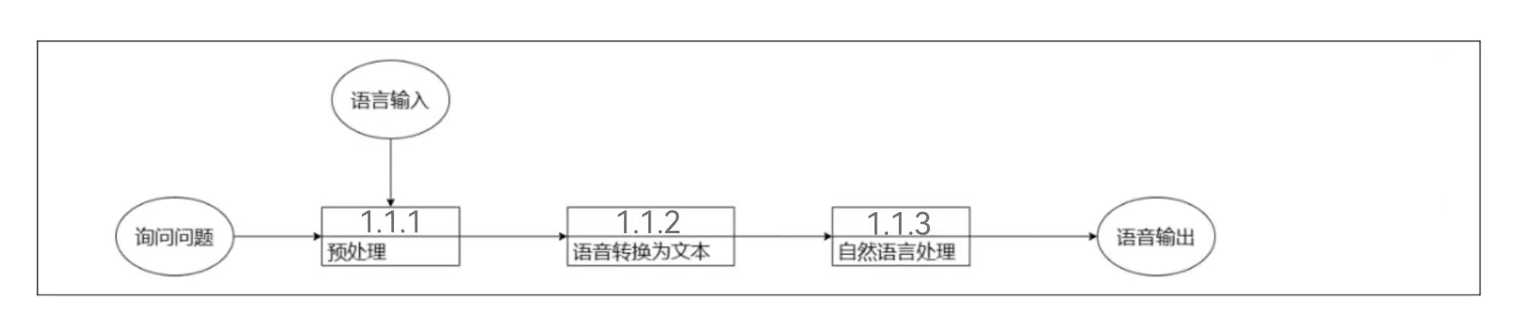
图4.2.1.3 生活便利模块第三层数据流图A


图4.2.1.4 生活便利模块第三层数据流图B

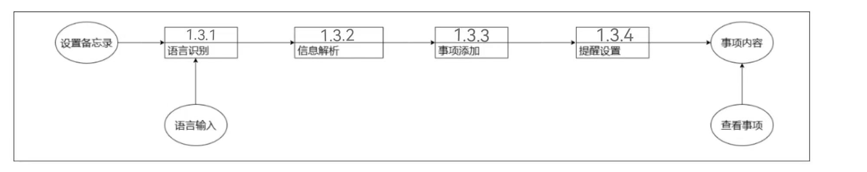
图4.2.1.5 生活便利模块第三层数据流图C

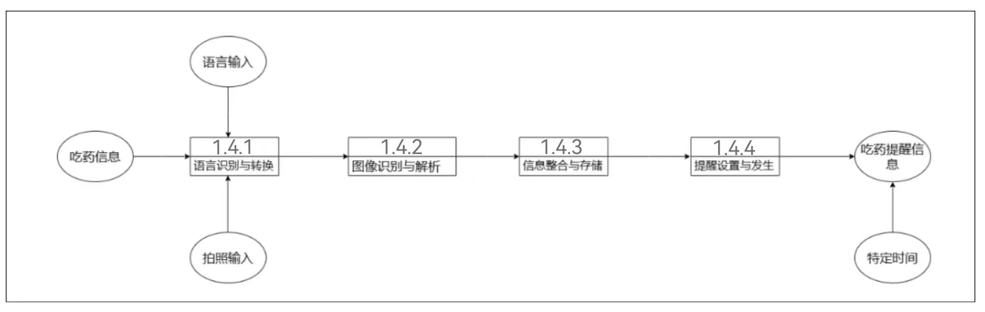
图4.2.1.6 生活便利模块第三层数据流图D

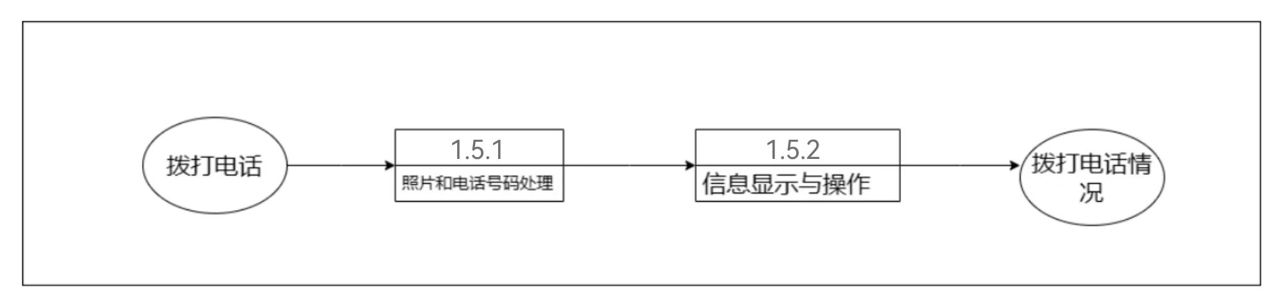
图4.2.1.7 生活便利模块第三层数据流图E

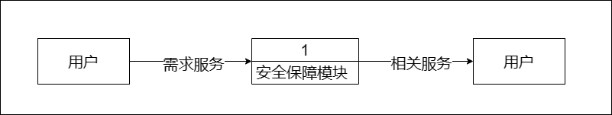
图4.2.2.1 安全保障模块顶层数据流图

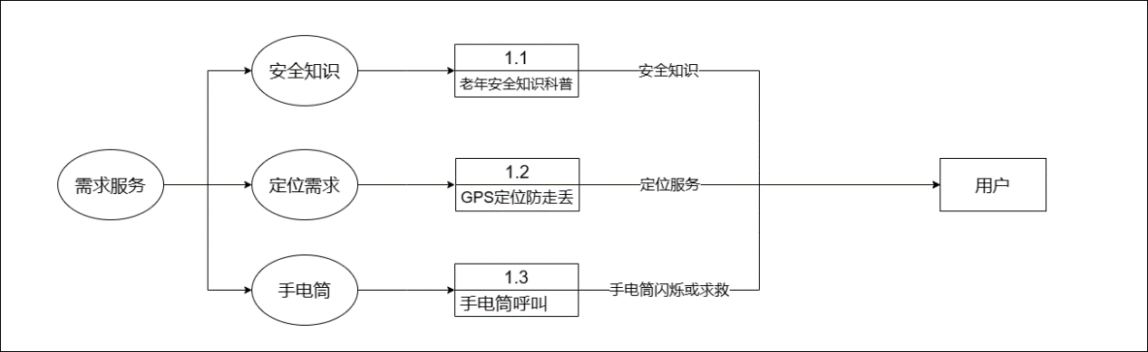
图4.2.2.2 安全保障模块顶层数据流图

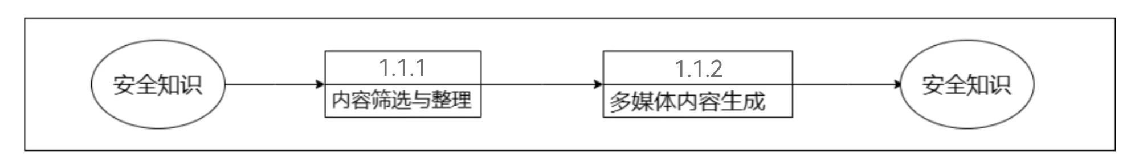
图4.2.2.3 安全保障模块第三层数据流图A
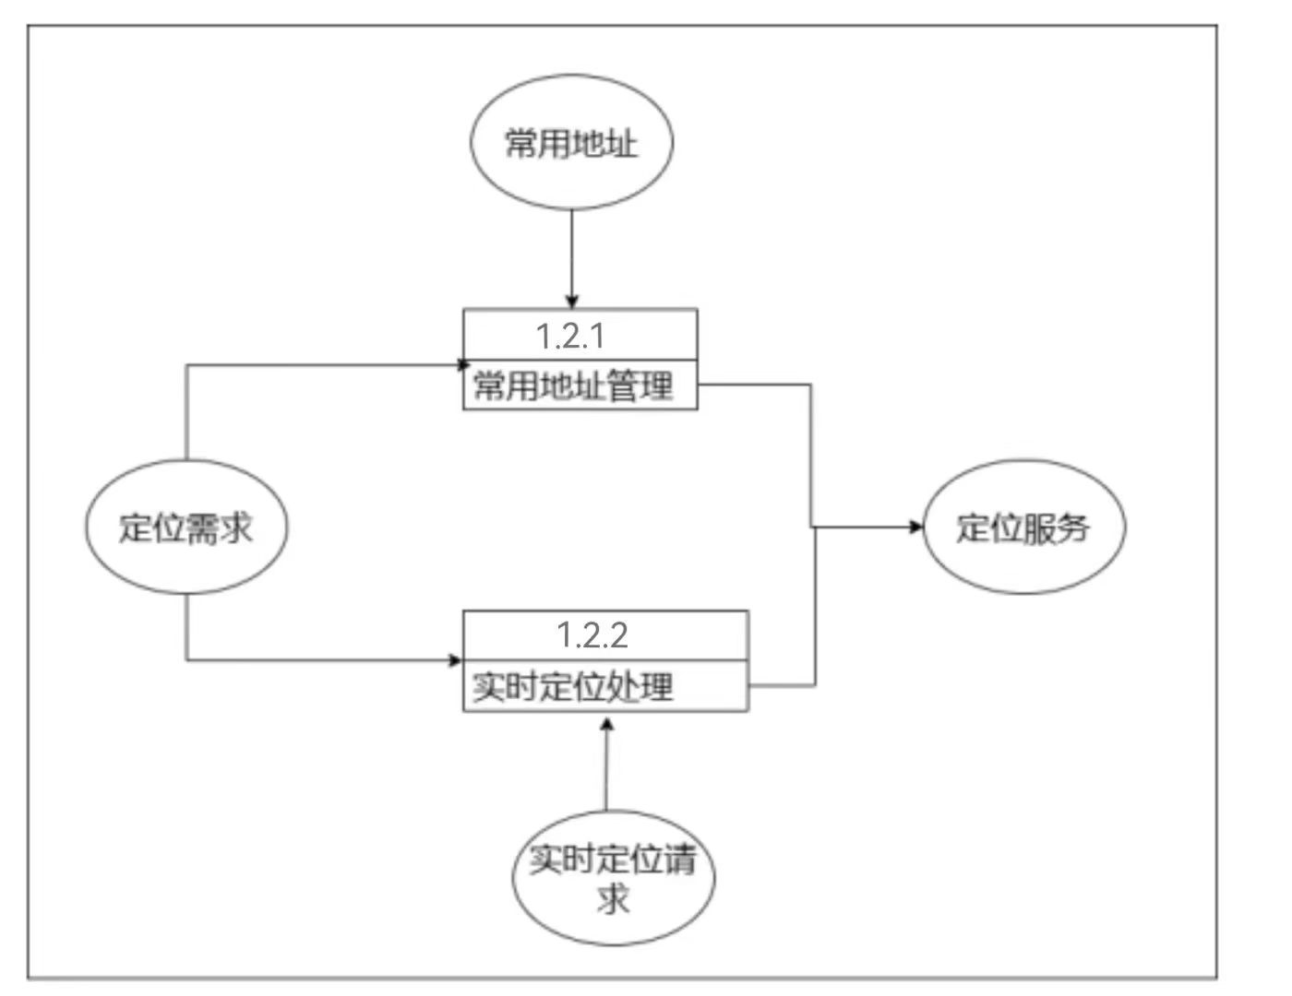
图4.2.2.4 安全保障模块第三层数据流图B

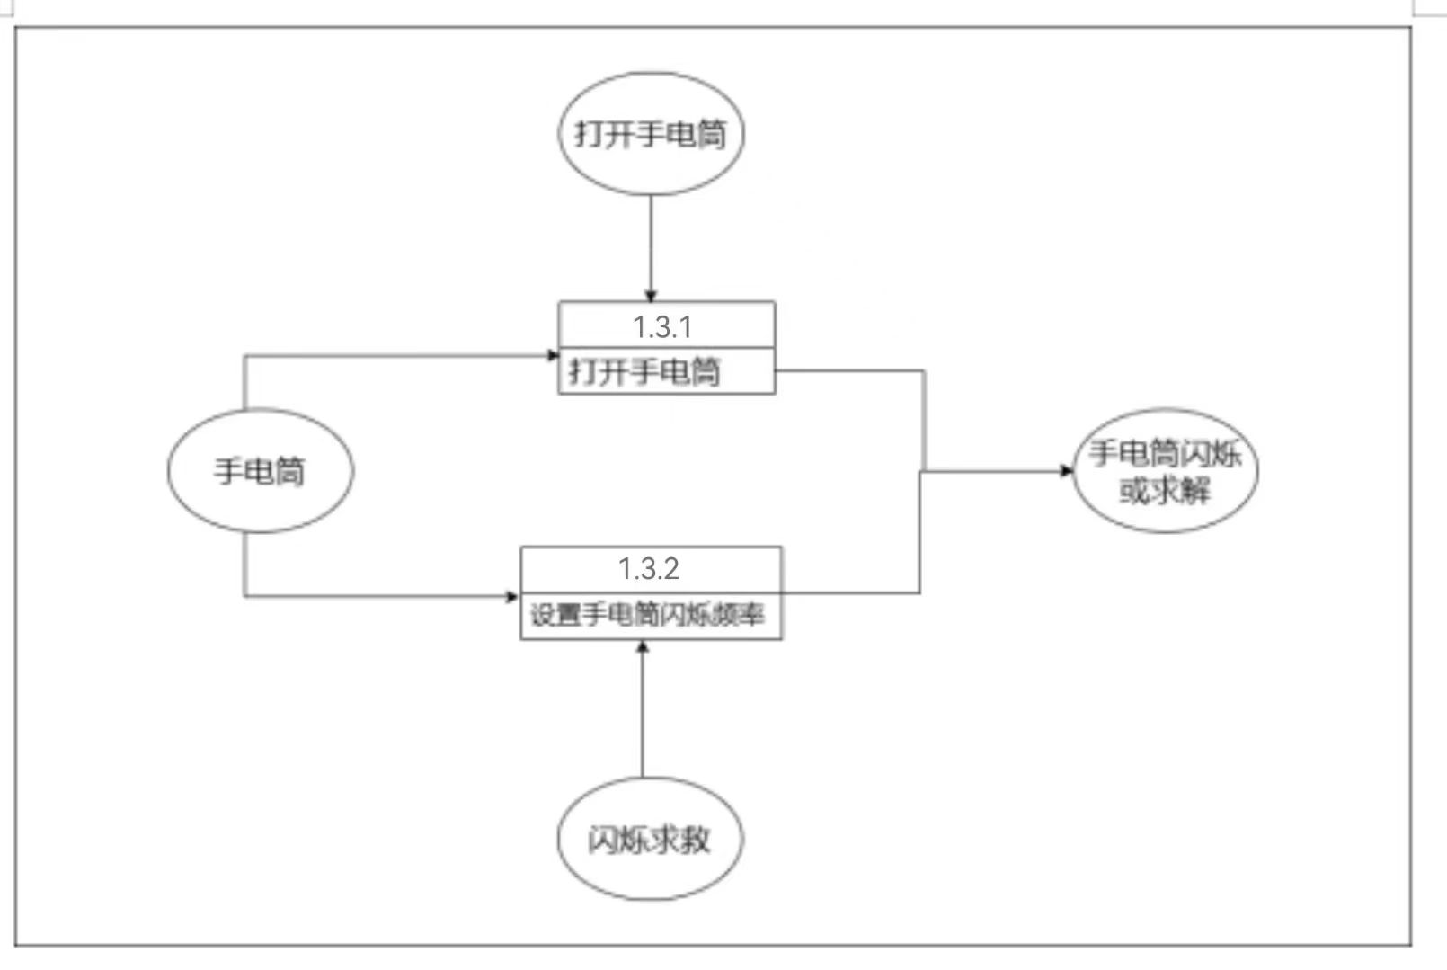
图4.2.2.5 安全保障模块第三层数据流图C

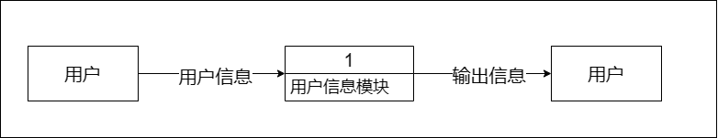
图4.2.3.1 用户信息模块顶层数据流图
图4.2.3.2 用户信息模块第二层数据流图

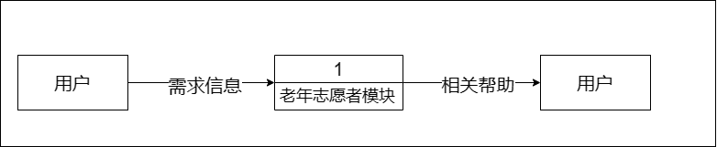
图4.2.4.1 老年志愿者模块顶层数据流图

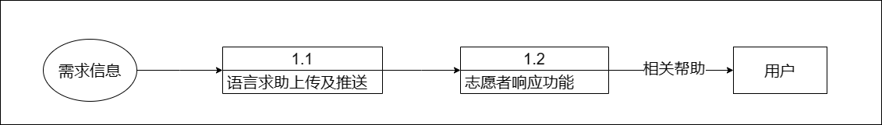
图4.2.4.2 老年志愿者模块第二层数据流图

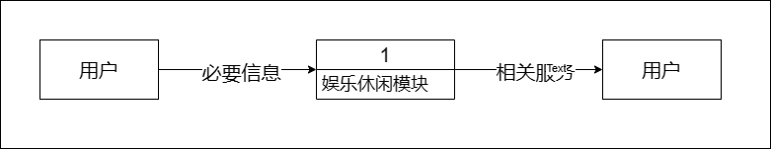
图4.2.5.1 娱乐休闲模块顶层数据流图

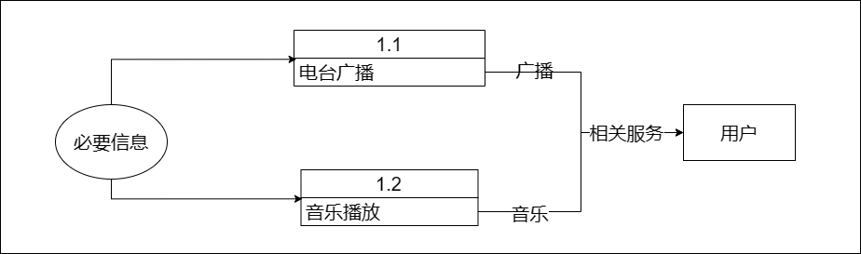

图4.2.5.2 娱乐休闲模块第二层数据流图

